一、一切都是对象
判断变量是不是对象
1、值类型的类型判断用typeof
2、引用类型的类型判断用instanceof
var fn = function () { };
console.log(fn instanceof Object); // true
对象——若干属性的集合
javascript中——数组是对象，函数是对象，对象还是对象。
对象里面的一切都是属性，只有属性，没有方法。那么这样方法如何表示呢？
------方法也是一种属性。因为它的属性表示为键值对的形式
一切（引用类型）都是对象，对象是属性的集合
二、函数和对象的关系

对象都是通过函数创建的——有些人可能反驳：不对！因为：
var obj = { a: 10, b: 20 };
var arr = [5, 'x', true];
是一种——“快捷方式”，在编程语言中，一般叫做“语法糖”。
其实以上代码的本质是：
var obj = new Object();
obj.a = 10;
obj.b = 20;

var arr = new Array();
arr[0] = 5;
arr[1] = 'x';
arr[2] = true;
而其中的 Object 和 Array 都是函数：
console.log(typeof (Object)); // function
console.log(typeof (Array)); // function

三、Prototype原型
每个函数都有一个属性叫做prototype。
这个prototype的属性值是一个对象（属性的集合，再次强调！），默认的只有一个叫做constructor的属性，指向这个函数本身。
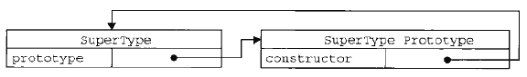
如上图，SuperType是是一个函数，右侧的方框就是它的原型。
原型既然作为对象，肯定可以自定义的增加许多属性。例如这位Object大哥，人家的prototype里面，就有好几个其他属性。
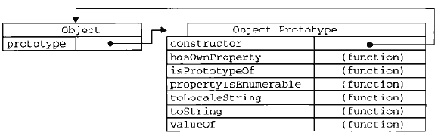
每个对象都有一个隐藏的属性——“__proto__”，这个属性引用了创建这个对象的函数的prototype。
即：fn.__proto__ === Fn.prototype

四、隐式原型
每个函数function都有一个prototype，即原型。这里再加一句话——每个对象都有一个__proto__，可成为隐式原型。
每个对象都有一个__proto__属性，指向创建该对象的函数的prototype。
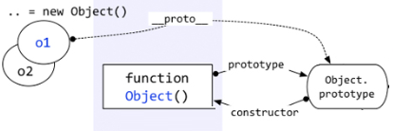
Object.prototype确实一个特例——它的__proto__指向的是null，切记切记！
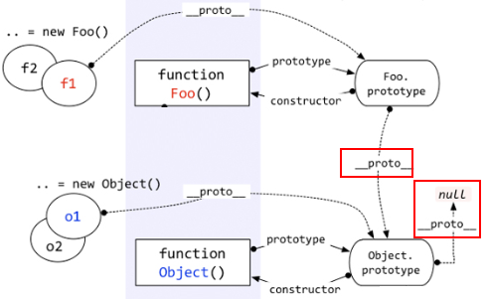
Function也是一个函数，函数是一种对象，也有__proto__属性。既然是函数，那么它一定是被Function创建。所以——Function是被自身创建的。所以它的__proto__指向了自身的Prototype。
Function.prototype指向的对象，它的__proto__是不是也指向Object.prototype
五、instanceof
Instanceof运算符的第一个变量是一个对象，暂时称为A；第二个变量一般是一个函数，暂时称为B。
Instanceof的判断队则是：沿着A的__proto__这条线来找，同时沿着B的prototype这条线来找，如果两条线能找到同一个引用，即同一个对象，那么就返回true。如果找到终点还未重合，则返回false。
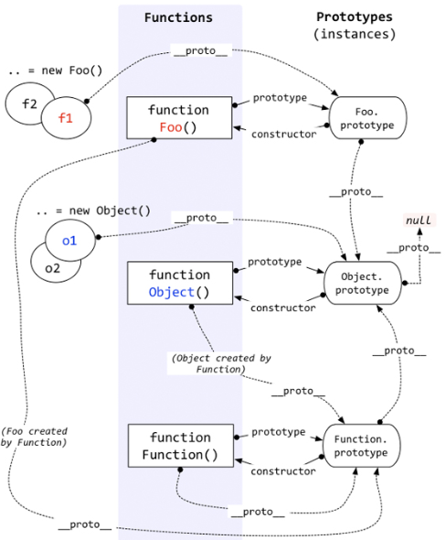
instanceof表示的就是一种继承关系，或者原型链的结构
六、继承
javascript中的继承是通过原型链来体现的。先看几句代码
